Kvadraten
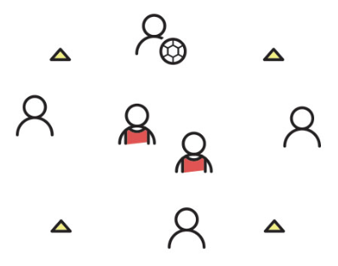
En älskad fotbollsövning hos många klubbar från lägsta till högst divisionen.
Sätt upp en kvadrat och fördela er längs kanterna, se illustration. Välj ut två som börjar i mitten och ska försöka att bryta passningarna. För bästa resultat behövs 6 spelare per kvadrat. De spelare längs med kanterna ska försöka att passa runt till varandra utan att de två i mitten lyckas att bryta passningarna. Bryts en passning så får den som slog passningen ta plats i mitten medan en av de i mitten får gå ut och passa.

Utveckling
Dra ner på tillslagen – ett, två eller att man måste ta två tillslag innan man får spela vidare bollen. (Ett tillslag är när man rör bollen. En pass, mottagning eller förflyttning av bollen är till exempel ett tillslag.)
Man får inte lov att passa samma spelare igen.
Saknar du folk?
Lämna en av kanterna öppna och låt dina spelare byta position efter pass och därigenom röra sig in i den tomma kanten, fungerar även bra för utveckling av övningen.

Svårighet: 2/5

Varför är ett bra passningsspel så viktigt?
En spelare vinner aldrig en match och utan ett bra passningsspel kommer man inte långt. Fotboll är en lagsport där man inte är starkare än sin svagaste länk. Genom att höja nivån på alla dina spelare kan du enkelt trötta ut och utmana dina spelare med ett bra passningsspel. Flera av de bästa lagen i världen besitter ett bra lagspel och framförallt ett bra passningsspel vilket gör att de enkelt kan komma ur svåra situationer under matcher. En så enkel sak som att ta emot och leverera en passning på två tillslag är ett av de viktigaste momenten för dina fotbollsspelare.

Tips
Genom att byta ut traditionell uppvärmning mot att få med bollen i passningsövningar med rörelse kan du enkelt och relativt snabbt höja kvaliteten på passningsspelet i ditt lag. Du får samtidigt en högre självsäkerhet hos dina spelare vilket kan underlätta under pressade situationer i matcher och andra övningar.

